
实 验 报 告
实验题目
姓名： | 吴宇敖
学号： | 176001752
课程名称： | 操作系统
所在学院： | 信息学院
专业班级： | 17计算机软件一班
任课教师：

实验项目名称 | UNIX/LINUX 实验二
- 实验目的与要求：
问题 1：编写 Shell 脚本，创建文件名为“first.txt”的文件，并向文件中写入字符串：My First
Shell Script！，紧接着将文件中的内容输出到终端上。提示：touch，echo，>>，cat
问题 2：编写 Shell 脚本，输出当前的系统时间、脚本的绝对路径、当前登录用户名、IP 地
址信息、进程号 1 的可执行程序等，根据所学的命令扩展。提示：date，pwd，whoami，grep

- 实验设备及软件：
含有UNIX/LINUX 系统或虚拟机的电脑一台
- 实验方法（原理、流程图）
编写脚本，然后在UNIX/LINUX的操作系统上进行打开编译
- 实验过程、步骤及内容
问题一：编写 Shell 脚本，创建文件名为“first.txt”的文件，并向文件中写入字符串：My First
Shell Script！，紧接着将文件中的内容输出到终端上。提示：touch，echo，>>，cat
1.我是新建了一个TXT文件，命名为111
2.然后在里面写入脚本
3.然后使用UNIX/LINUX进行文件的打开
4.查看建立的文件

问题二：编写 Shell 脚本，输出当前的系统时间、脚本的绝对路径、当前登录用户名、IP 地
址信息、进程号 1 的可执行程序等，根据所学的命令扩展。提示：date，pwd，whoami，grep
- 新建了TXT文件命名为123
- 在文件123中写入脚本
- 然后在UNIX/LINUX进行文件的打开
- 输出结果
- 最后在桌面建立了output文件，输出pid为1 的进程
- 实验数据（现象）处理分析
问题一：
- 我是新建了一个TXT文件，命名为111
- 然后在里面写入脚本
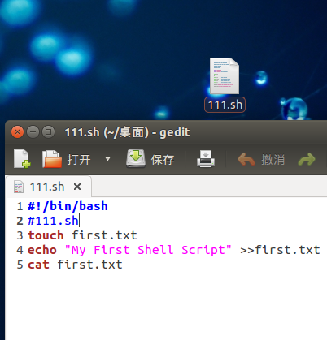
- 然后使用UNIX/LINUX进行文件的打开
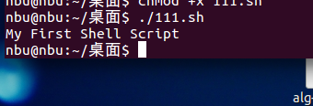
4.查看建立的文件
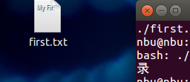

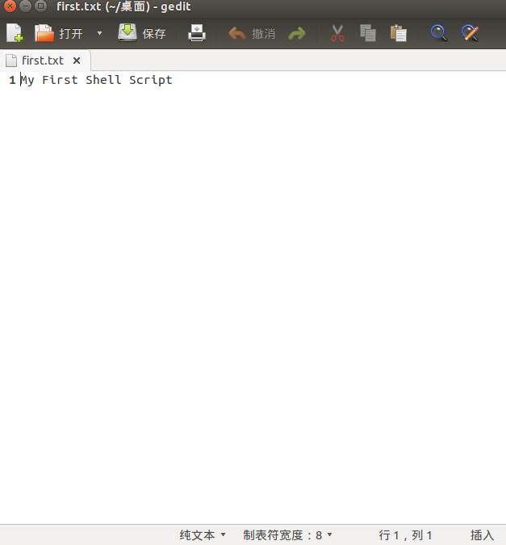
问题二：
1新建了TXT文件命名为123
2在文件123中写入脚本
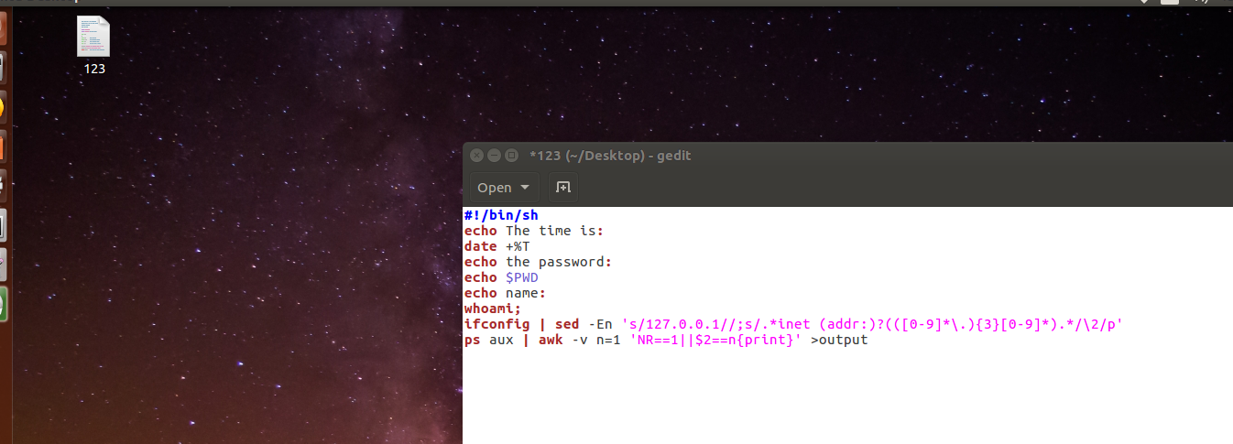
3然后在UNIX/LINUX进行文件的打开
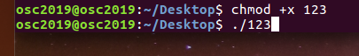
4输出结果
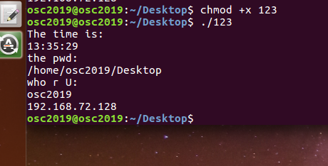
5最后在桌面建立了output文件，输出pid为1 的进程
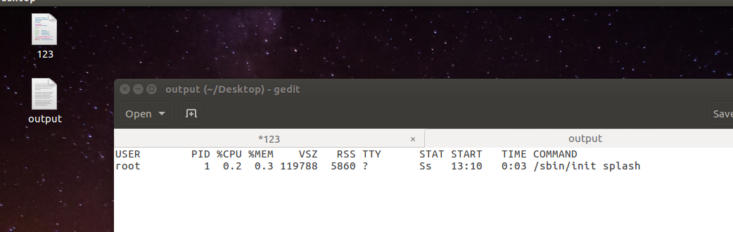
- 实验结论
这次实验主要是让我们使用shell来进行脚本的建立，实现一些简单的问题，我通过自己的学习实验指导书，在通过网上的资料完成了这次实验，这次实验中体来说还是比较简单的，主要是要让我们进一步的熟悉UNIX/LINUX操作系统。我通过这次实验知道了如何使用shell来完成一些操作知道了UNIX/LINUX的一些有用的命令，明白了如何使用命令来完成一些事。
七、教师批阅意见：

成绩评定：

教师签字：
年 月 日
八、备注：

